ZARZĄDZENIE Nr 7/03
WÓJTA GMINY MIEJSCE PIASTOWE
z dnia 10 marca 2003 roku

w sprawie układu wykonawczego budżetu Gminy Miejsce Piastowe
na 2003 rok.

Na podstawie art.30 ust.2 pkt. 4 ustawy z dnia 8 marca 1990 roku
o samorządzie gminnym /Dz.U. z 2001 roku Nr 142 poz. 1591 z późn.zm./ art. 89 ust 2 ustawy z dnia 26 listopada 1998 roku o finansach publicznych /Dz.U. z 2003 roku Nr 15 poz. 148/, § 12 Uchwały Nr IX/66/99 Rady Gminy Miejsce Piastowe
z dnia 25 sierpnia 1999 roku w sprawie procedury uchwalania budżetu oraz Uchwały Nr IV/28/03 z 21 lutego 2003 roku w sprawie budżetu gminy Miejsce Piastowe na rok 2003

Wójt Gminy Miejsce Piastowe
z a r z ą d z a, co następuje;

§ 1

Opracowuje się układ wykonawczy dochodów w podziale do działów, rozdziałów
i paragrafów:

Dz. Rozdz. § Wyszczególnienie kwota
010 ROLNICTWO I ŁOWIECTWO 1.540.000
01010 Infrastruktura wodociągowa i sanitacyjna wsi 1.540.000
096 Otrzymane spadki, zapisy i darowizny
w postaci pieniężnej 700.000
629 Środki na dofinansowanie własnych
inwestycji gmin, powiatów, samorządów
województw, pozyskane z innych źródeł 840.000
700 GOSPODARKA MIESZKANIOWA 212.000
70005 Gospodarka gruntami i nieruchomościami 212.000
047 Wpływy z opłat za zarząd, użytkowanie
i wieczyste użytkowanie nieruchomości 2.000
075 Dochody z najmu i dzierżawy składników
majątkowych Skarbu Państwa, jednostek
samorządu terytorialnego lub innych
jednostek zaliczanych do sektora finansów
publicznych oraz umów o podobnym
charakterze 210.000
750 ADMINISTRACJA PUBLICZNA 94.000
75011 Urzędy wojewódzkie 94.000
201 Dotacje celowe otrzymane z budżetu państwa na
realizację zadań bieżących z zakresu administracji
rządowej oraz innych zadań zleconych gminie
ustawami 94.000
751 URZĘDY NACZELNYCH ORGANÓW
WŁADZY PAŃSTWOWEJ, KONTROLI
I OCHRONY PRAWA ORAZ
SĄDOWNICTWA 1.900
75101 Urzędy naczelnych organów władzy
państwowej, kontroli i ochrona prawa 1.900
201 Dotacje celowe otrzymane z budżetu państwa na
realizację zadań bieżących z zakresu administracji
rządowej oraz innych zadań zleconych gminie
ustawami 1.900
756 DOCHODY OD OSÓB PRAWNYCH, OD
OSÓB FIZYCZNYCH I OD INNYCH
JEDNOSTEK NIE POSIADAJĄCYCH
OSOBOWOŚCI PRAWNEJ 4.323.904 75601 Wpływy z podatku dochodowego od osób
fizycznych 10.000
035 Podatek od działalności gospodarczej osób
fizycznych opłacony w formie karty
podatkowej 10.000
75615 Wpływy z podatku rolnego, podatku
leśnego, podatku od spadków i darowizn,
podatku od czynności cywilnoprawnych
oraz podatków i opłat lokalnych od osób
prawnych i innych jednostek organizacyjnych 1.558.000
031 Podatek od nieruchomości 1.550.000 032 Podatek rolny 5.000
033 Podatku leśny 3.000
75616 Wpływy z podatku rolnego, podatku
leśnego, podatku od spadków i darowizn,
podatku od czynności cywilnoprawnych
oraz podatków i opłat lokalnych od osób
fizycznych 984.000
031 Podatek od nieruchomości 650.000
032 Podatek rolny 175.000
034 Podatek od środków transportowych 100.000
036 Podatek od spadków i darowizn 5.000
037 Podatek od posiadania psów 4.000
045 Wpływy z opłaty administracyjnej za
czynności urzędowe 10.000
050 Podatek od czynności cywilnoprawnych 40.000
75618 Wpływy z innych opłat stanowiących dochody
jednostek samorządu terytorialnego
na podstawie ustaw 129.000
041 Wpływy z opłaty skarbowej 30.000
046 Wpływy z opłaty eksploatacyjnej 4.000
048 Wpływy z opłat za zezwolenia na sprzedaż
alkoholu 85.000
069 Wpływy z różnych opłat 10.000
75621 Udziały gmin w podatkach stanowiących
dochód budżetu państwa 1.642.904
001 Podatek dochodowy od osób fizycznych 1.622.904
002 Podatek dochodowy od osób prawnych 20.000
758 RÓŻNE ROZLICZENIA 10.167.552
75801 Część podstawowa subwencji ogólnej
dla jednostek samorządu terytorialnego 7.017.184
292 Subwencje ogólne z budżetu państwa 7.017.184
75802 Część podstawowa subwencji ogólnej dla gmin 2.728.087
292 Subwencje ogólne z budżetu państwa 2.728.087
75805 Część rekompensująca subwencji ogólnej
dla gmin 372.281
292 Subwencje ogólne z budżetu państwa 372.281
75814 Różne rozliczenia finansowe 50.000
092 Pozostałe odsetki 50.000
801 OŚWIATA I WYCHOWANIE 44.417
80195 Pozostała działalność 44.417
083 Wpływy z usług 14.000
203 Dotacje celowe otrzymane z budżetu państwa
na realizację własnych zadań bieżących gmin 30.417
853 OPIEKA SPOŁECZNA 794.605
85313 Składki na ubezpieczenia zdrowotne opłacane
za osoby pobierające niektóre świadczenia
z pomocy społecznej 20.000

201 Dotacje celowe otrzymane z budżetu państwa na
realizację zadań bieżących z zakresu administracji
rządowej oraz innych zadań zleconych gminie
ustawami 20.000
85314 Zasiłki i pomoc w naturze oraz składki na
ubezpieczenia społeczne 602.700
201 Dotacje celowe otrzymane z budżetu państwa na
realizację zadań bieżących z zakresu administracji
rządowej oraz innych zadań zleconych gminie
ustawami 602.700
85315 Dodatki mieszkaniowe 305
203 Dotacje celowe otrzymane z budżetu państwa
na realizację własnych zadań bieżących gmin 305
85316 Zasiłki rodzinne, pielęgnacyjne i
wychowawcze 16.800
201 Dotacje celowe otrzymane z budżetu państwa na
realizację zadań bieżących z zakresu administracji
rządowej oraz innych zadań zleconych gminie
ustawami 16.800
85319 Ośrodki pomocy społecznej 154.800
201 Dotacje celowe otrzymane z budżetu państwa na
realizację zadań bieżących z zakresu administracji
rządowej oraz innych zadań zleconych gminie
ustawami 154.800
854 EDUKACYJNA OPIEKA WYCHOWAWCZA 70.000
85404 Przedszkola 70.000
069 Wpływy z różnych opłat 70.000
900 GOSPODARKA KOMUNALNA I OCHRONA
ŚRODOWISKA 110.300
90015 Oświetlenie ulic, placów i dróg 110.300
201 Dotacje celowe otrzymane z budżetu państwa na
realizację zadań bieżących z zakresu administracji
rządowej oraz innych zadań zleconych gminie
ustawami 80.300
631 Dotacje celowe otrzymane z budżetu państwa
na inwestycje i zakupy inwestycyjne z zakresu
administracji rządowej oraz innych zadań
zleconych gminom ustawami 30.000

Razem 17.358.678
§ 2

Opracowuje się układ wykonawczy wydatków w podziale do działów, rozdziałów i paragrafów:

Dz. Rozdz. § Wyszczególnienie kwota
010 Rolnictwo i łowiectwo 4.756.000
01010 Infrastruktura wodociągowa
i sanitacyjna 4.749.000 6050 Wydatki inwestycyjne jednostek budżetowe 4.749.000
01022 Zwalczanie chorób zakaźnych 3.000
4210 Zakup materiałów i wyposażenia 500
4300 Zakup usług pozostałych 2.500
01030 Izby rolnicze 4.000
2850 Wpłaty gmin na rzecz izb rolniczych w
wysokości 2% uzyskanych wpływów z
podatku rolnego 4.000
600 Transport i łączność 230.000 60016 Drogi publiczne gminne 230.000
3030 Różne wydatki na rzecz osób fizycznych 10.000
4210 Zakup materiałów i wyposażenia 41.000
4270 Zakup usług remontowych 124.000
4300 Zakup usług pozostałych 50.000
6050 Wydatki inwestycyjne jednostek budżetowych 5.000
700 Gospodarka mieszkaniowa 260.000
70005 Gospodarka gruntami i nieruchomościami 260.000
4430 Różne opłaty i składki 260.000
710 Działalność usługowa 90.000
71004 Plany zagospodarowania przestrzennego 90.000
4300 Zakup usług pozostałych 90.000
750 Administracja publiczna 1.730.000
75011 Urzędy wojewódzkie 160.000
4010 Wynagrodzenia osobowe pracowników 111.000
4040 Dodatkowe wynagrodzenie roczne 9.000
4110 Składki na ubezpieczenia społeczne 20.500
4120 Składki na Fundusz Pracy 3.500 4210 Zakup materiałów i wyposażenia 7.140
4260 Zakup energii 1.500
4300 Zakup usług pozostałych 4.000 4410 Podróże służbowe krajowe 700 4440 Odpisy na zakładowy fundusz
świadczeń socjalnych 2.660
75022 Rady gmin 60.000
3030 Różne wydatki na rzecz osób fizycznych 53.000
4210 Zakup materiałów i wyposażenia 6.500
4530 Podatek od towarów i usług 500
75023 Urzędy gmin 1.430.000
4010 Wynagrodzenia osobowe pracowników 903.800 4040 Dodatkowe wynagrodzenie roczne 68.200
4110 Składki na ubezpieczenia społeczne 160.000 4120 Składki na Fundusz Pracy 28.000 4210 Zakup materiałów i wyposażenia 81.050 4260 Zakup energii 60.000 4300 Zakup usług pozostałych 67.500 4410 Podróże służbowe krajowe 15.000 4430 Różne opłaty i składki 6.000 4440 Odpisy na zakładowy fundusz
świadczeń socjalnych 19.950
6060 Wydatki na zakupy inwestycyjne jednostek
budżetowych 20.500
75047 Pobór podatków, opłat i niepodatkowych
należności budżetowych 30.000
4100 Wynagrodzenia agencyjno-prowizyjne 25.000
4210 Zakup materiałów i wyposażenia 3.000
4300 Zakup usług pozostałych 2.000
75095 Pozostała działalność 50.000
3030 Różne wydatki na rzecz osób fizycznych 40.000
4210 Zakup materiałów i wyposażenia 3.000
4300 Zakup usług pozostałych 3.000
4430 Różne opłaty i składki 4.000
751 Urzędy naczelnych organów władzy
państwowej, kontroli i ochrony prawa
oraz sądownictwa 1.900
75101 Urzędy naczelnych organów władzy
państwowej, kontroli i ochrony prawa 1.900
4210 Zakup materiałów i wyposażenia 1.000
4300 Zakup usług pozostałych 900
754 Bezpieczeństwo publiczne i ochrona
przeciwpożarowa 150.000
75412 Ochotnicze straże pożarne 150.000
2820 Dotacja celowa z budżetu na finansowanie
lub dofinansowanie zadań zleconych do
realizacji stowarzyszeniom 20.000
3020 Nagrody i wydatki osobowe nie zaliczone
do wynagrodzeń 2.000
3030 Różne wydatki na rzecz osób fizycznych 15.000
4040 Dodatkowe wynagrodzenie roczne 920
4110 Składki na ubezpieczenia społeczne 2.330
4120 Składki na Fundusz Pracy 200
4210 Zakup materiałów i wyposażenia 41.000
4260 Zakup energii 30.000
4300 Zakup usług pozostałych 26.250
4410 Podróże służbowe krajowe 300
4430 Różne opłaty i składki 7.000
6060 Wydatki na zakupy inwestycyjne jednostek
budżetowych 5.000
757 Obsługa długu publicznego 150.000
75702 Obsługa papierów wartościowych, kredytów
i pożyczek jednostek samorządu terytorialnego 150.000
8070 Odsetki i dyskonto od krajowych skarbowych
papierów wartościowych oraz pożyczek
i kredytów 150.000
758 Różne rozliczenia 896.886
75809 Rozliczenia między jednostkami
samorządu terytorialnego 450.000
6610 Dotacje celowe przekazane gminie lub miastu
stołecznemu Warszawie na inwestycje i zakupy
inwestycyjne realizowane na podstawie
porozumień między jednostkami samorządu
terytorialnego 450.000
75818 Rezerwy ogólne i celowe 446.886
4810 Rezerwy 446.886
801 Oświata i wychowanie 8.121.687
80101 Szkoły podstawowe 5.332.900
3020 Nagrody i wydatki osobowe nie zaliczone
do wynagrodzeń 260.700
4010 Wynagrodzenia osobowe pracowników 3.032.600 4040 Dodatkowe wynagrodzenie roczne 224.770 4110 Składki na ubezpieczenia społeczne 620.680
4120 Składki na Fundusz Pracy 84.740 4210 Zakup materiałów i wyposażenia 35.750
4240 Zakup pomocy naukowych 18.920
4260 Zakup energii 199.000
4270 Zakup usług remontowych 225.000
4300 Zakup usług pozostałych 36.560 4410 Podróże służbowe krajowe 3.780
4430 Różne opłaty i składki 6.530
4440 Odpisy na zakładowy fundusz
świadczeń socjalnych 193.870
6050 Wydatki inwestycyjne jednostek budżetowych 390.000
80104 Przedszkola przy szkołach podstawowych 381.190
3020 Nagrody i wydatki osobowe nie zaliczone
do wynagrodzeń 26.610
4010 Wynagrodzenia osobowe pracowników 244.610
4040 Dodatkowe wynagrodzenie roczne 17.750
4110 Składki na ubezpieczenia społeczne 51.270
4120 Składki na Fundusz Pracy 7.090 4210 Zakup materiałów i wyposażenia 8.300
4240 Zakup pomocy naukowych 4.050
4270 Zakup usług remontowych 500
4300 Zakup usług pozostałych 4.650
4410 Podróże służbowe krajowe 450
4440 Odpisy na zakładowy fundusz
świadczeń socjalnych 15.910
80110 Gimnazja 1.942.300
2540 Dotacja podmiotowa z budżetu dla niepublicznej
szkoły lub innej niepublicznej placówki
oświatowo-wychowawczej 510.000
3020 Nagrody i wydatki osobowe nie zaliczone
do wynagrodzeń 62.580
4010 Wynagrodzenia osobowe pracowników 844.100 4040 Dodatkowe wynagrodzenie roczne 63.920
4110 Składki na ubezpieczenia społeczne 172.170
4120 Składki na Fundusz Pracy 23.600 4210 Zakup materiałów i wyposażenia 25.590 4240 Zakup pomocy naukowych 3.000 4260 Zakup energii 120.000
4270 Zakup usług remontowych 50.000
4300 Zakup usług pozostałych 13.000
4410 Podróże służbowe krajowe 1.500 4430 Różne opłaty i składki 1.410 4440 Odpisy na zakładowy fundusz
świadczeń socjalnych 51.430
80113 Dowożenie uczniów do szkół 100.000
4300 Zakup usług pozostałych 100.000
80114 Zespoły ekonomiczno-administracyjne szkół 298.000
3020 Nagrody i wydatki osobowe nie zaliczone
do wynagrodzeń 1.000
4010 Wynagrodzenia osobowe pracowników 204.370
4040 Dodatkowe wynagrodzenie roczne 15.730
4110 Składki na ubezpieczenia społeczne 39.400 4120 Składki na Fundusz Pracy 5.400
4210 Zakup materiałów i wyposażenia 12.000 4300 Zakup usług pozostałych 13.500
4410 Podróże służbowe krajowe 2.000
4440 Odpisy na zakładowy fundusz
świadczeń socjalnych 4.600
80146 Dokształcanie i doskonalenie nauczycieli 36.880
4210 Zakup materiałów i wyposażenia 9.780 4300 Zakup usług pozostałych 26.600
4410 Podróże służbowe krajowe 500
80195 Pozostała działalność 30.417 4440 Odpisy na zakładowy fundusz
świadczeń socjalnych 30.417
851 Ochrona zdrowia 105.000 85121 Lecznictwo ambulatoryjne 20.000
4270 Zakup usług remontowych 20.000
85154 Przeciwdziałanie alkoholizmowi 85.000
4300 Zakup usług pozostałych 5.000
2550 Dotacja podmiotowa z budżetu dla
instytucji kultury 80.000
853 Opieka społeczna 1.249.805
85313 Składki na ubezpieczenia zdrowotne opłacane
za osoby pobierające niektóre świadczenia
z pomocy społecznej 20.000
4130 Składki na ubezpieczenia zdrowotne 20.000
85314 Zasiłki i pomoc w naturze oraz składki na
ubezpieczenia społeczne 902.700
3110 Świadczenia społeczne 862.700
4110 Składki na ubezpieczenia społeczne 40.000
85315 Dodatki mieszkaniowe 5.305
3110 Świadczenia społeczne 5.305
85316 Zasiłki rodzinne, pielęgnacyjne i wychowawcze 16.800
3110 Świadczenia społeczne 16.800
85319 Ośrodki pomocy społecznej 215.000
4010 Wynagrodzenia osobowe pracowników 153.000 4040 Dodatkowe wynagrodzenie roczne 12.500 4110 Składki na ubezpieczenia społeczne 29.500 4120 Składki na Fundusz Pracy 4.000 4210 Zakup materiałów i wyposażenia 5.680
4260 Zakup energii 500
4300 Zakup usług pozostałych 4.000
4410 Podróże służbowe krajowe 2.500
4440 Odpisy na zakładowy fundusz
świadczeń socjalnych 3.320
85328 Usługi opiekuńcze i specjalistyczne 40.000
3110 Świadczenia społeczne 40.000
85395 Pozostała działalność 50.000
3110 Świadczenia społeczne 50.000
854 Edukacyjna opieka wychowawcza 673.400
85401 Świetlice szkolne 30.670
3020 Nagrody i wydatki osobowe nie zaliczone
do wynagrodzeń 2.000
4010 Wynagrodzenia osobowe pracowników 17.050 4040 Dodatkowe wynagrodzenie roczne 1.380 4110 Składki na ubezpieczenia społeczne 3.630
4120 Składki na Fundusz Pracy 500
4210 Zakup materiałów i wyposażenia 4.000
4240 Zakup pomocy naukowych 1.000
4440 Odpisy na zakładowy fundusz
świadczeń socjalnych 1.110
85404 Przedszkola 639.730
3020 Nagrody i wydatki osobowe nie zaliczone
do wynagrodzeń 29.150 4010 Wynagrodzenia osobowe pracowników 431.510
4040 Dodatkowe wynagrodzenie roczne 27.830
4110 Składki na ubezpieczenia społeczne 82.070 4120 Składki na Fundusz Pracy 11.270 4210 Zakup materiałów i wyposażenia 8.640
4240 Zakup pomocy naukowych 2.500
4260 Zakup energii 10.500
4270 Zakup usług remontowych 5.400
4300 Zakup usług pozostałych 3.300 4410 Podróże służbowe krajowe 700
4430 Różne opłaty i składki 60
4440 Odpisy na zakładowy fundusz
świadczeń socjalnych 26.800
85446 Dokształcanie i doskonalenie nauczycieli 3.000
4300 Zakup usług pozostałych 3.000
900 Gospodarka komunalna i ochrona środowiska 405.300 90003 Oczyszczanie miast i wsi 30.000
4300 Zakup usług pozostałych 30.000
90015 Oświetlenie ulic, placów i dróg 195.300
4260 Zakup energii 120.000
4300 Zakup usług pozostałych 30.300
6050 Wydatki inwestycyjne jednostek budżetowych 45.000
90095 Pozostała działalność 180.000
4010 Wynagrodzenia osobowe pracowników 77.000
4040 Dodatkowe wynagrodzenie roczne 5.600
4110 Składki na ubezpieczenia społeczne 15.000
4120 Składki na Fundusz Pracy 2.400
4210 Zakup materiałów i wyposażenia 40.000 4300 Zakup usług pozostałych 35.000
4430 Różne opłaty i składki 1.000
4440 Odpisy na zakładowy fundusz
świadczeń socjalnych 4.000
921 Kultura i ochrona dziedzictwa narodowego 613.500
92105 Pozostałe zadania z zakresu kultury 20.000
4210 Zakup materiałów i wyposażenia 5.000 4300 Zakup usług pozostałych 15.000
92108 Filharmonie, orkiestry, chóry i kapele 10.500
4210 Zakup materiałów i wyposażenia 3.500 4300 Zakup usług pozostałych 5.000
4410 Podróże służbowe krajowe 2.000
92109 Domy i ośrodki kultury, świetlice i kluby 413.000
2550 Dotacja podmiotowa z budżetu dla
instytucji kultury 280.000
4010 Wynagrodzenia osobowe pracowników 16.100 4040 Dodatkowe wynagrodzenie roczne 300
4110 Składki na ubezpieczenia społeczne 3.200
4120 Składki na Fundusz Pracy 400
4210 Zakup materiałów i wyposażenia 35.000
4260 Zakup energii 45.000
4300 Zakup usług pozostałych 30.000
4430 Różne opłaty i składki 2.000
4440 Odpisy na zakładowy fundusz
świadczeń socjalnych 1.000
92116 Biblioteki 170.000
2550 Dotacja podmiotowa z budżetu dla
instytucji kultury 170.000
926 Kultura fizyczna i sport 110.000
92605 Zadania z zakresu kultury fizycznej i sportu 110.000
2820 Dotacja celowa z budżetu na finansowanie
lub dofinansowanie zadań zleconych
stowarzyszeniom 59.000
4210 Zakup materiałów i wyposażenia 30.000 4300 Zakup usług pozostałych 21.000
R a z e m 19.543.478

§ 3

Przyjmuje się plany finansowe jednostek oświaty.
Załącznik Nr 1 przedstawia zbiorcze zestawienie planów szkół. Załącznik Nr 2 przedstawia zbiorcze zestawienie planów przedszkoli przy szkołach podstawowych. Załącznik Nr 3 przedstawia zbiorcze zestawienie planów przedszkoli.
§ 4

Zatwierdza się plany finansowe z zakresu administracji rządowej oraz zadań zleconych gminie.
Zbiorcze zestawienie planów finansowych przedstawia załącznik Nr 4.

§ 5

Zatwierdza się plan finansowy dochodów budżetu państwa związanych z realizacją zadań zleconych gminie, które podlegają odprowadzeniu. Plan finansowy przedstawia załącznik Nr 5.

§ 6

Zarządzenie wchodzi w życie z dniem 1 stycznia 2003 roku i podlega ogłoszeniu.

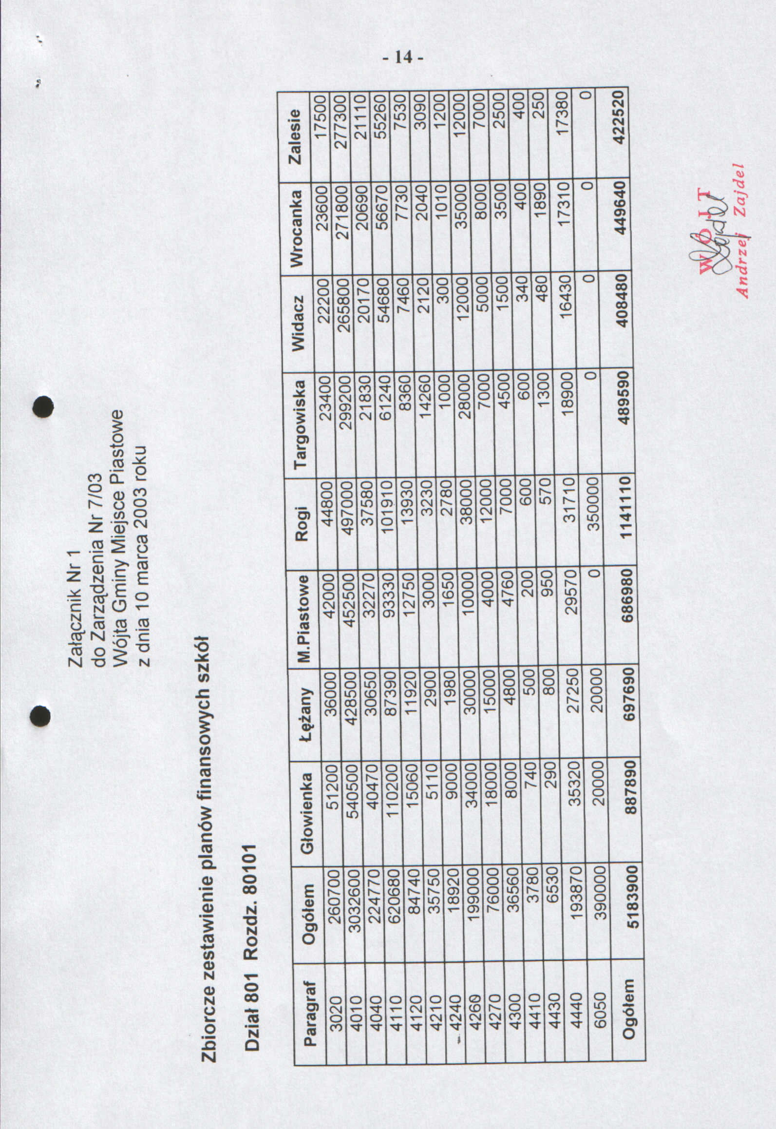
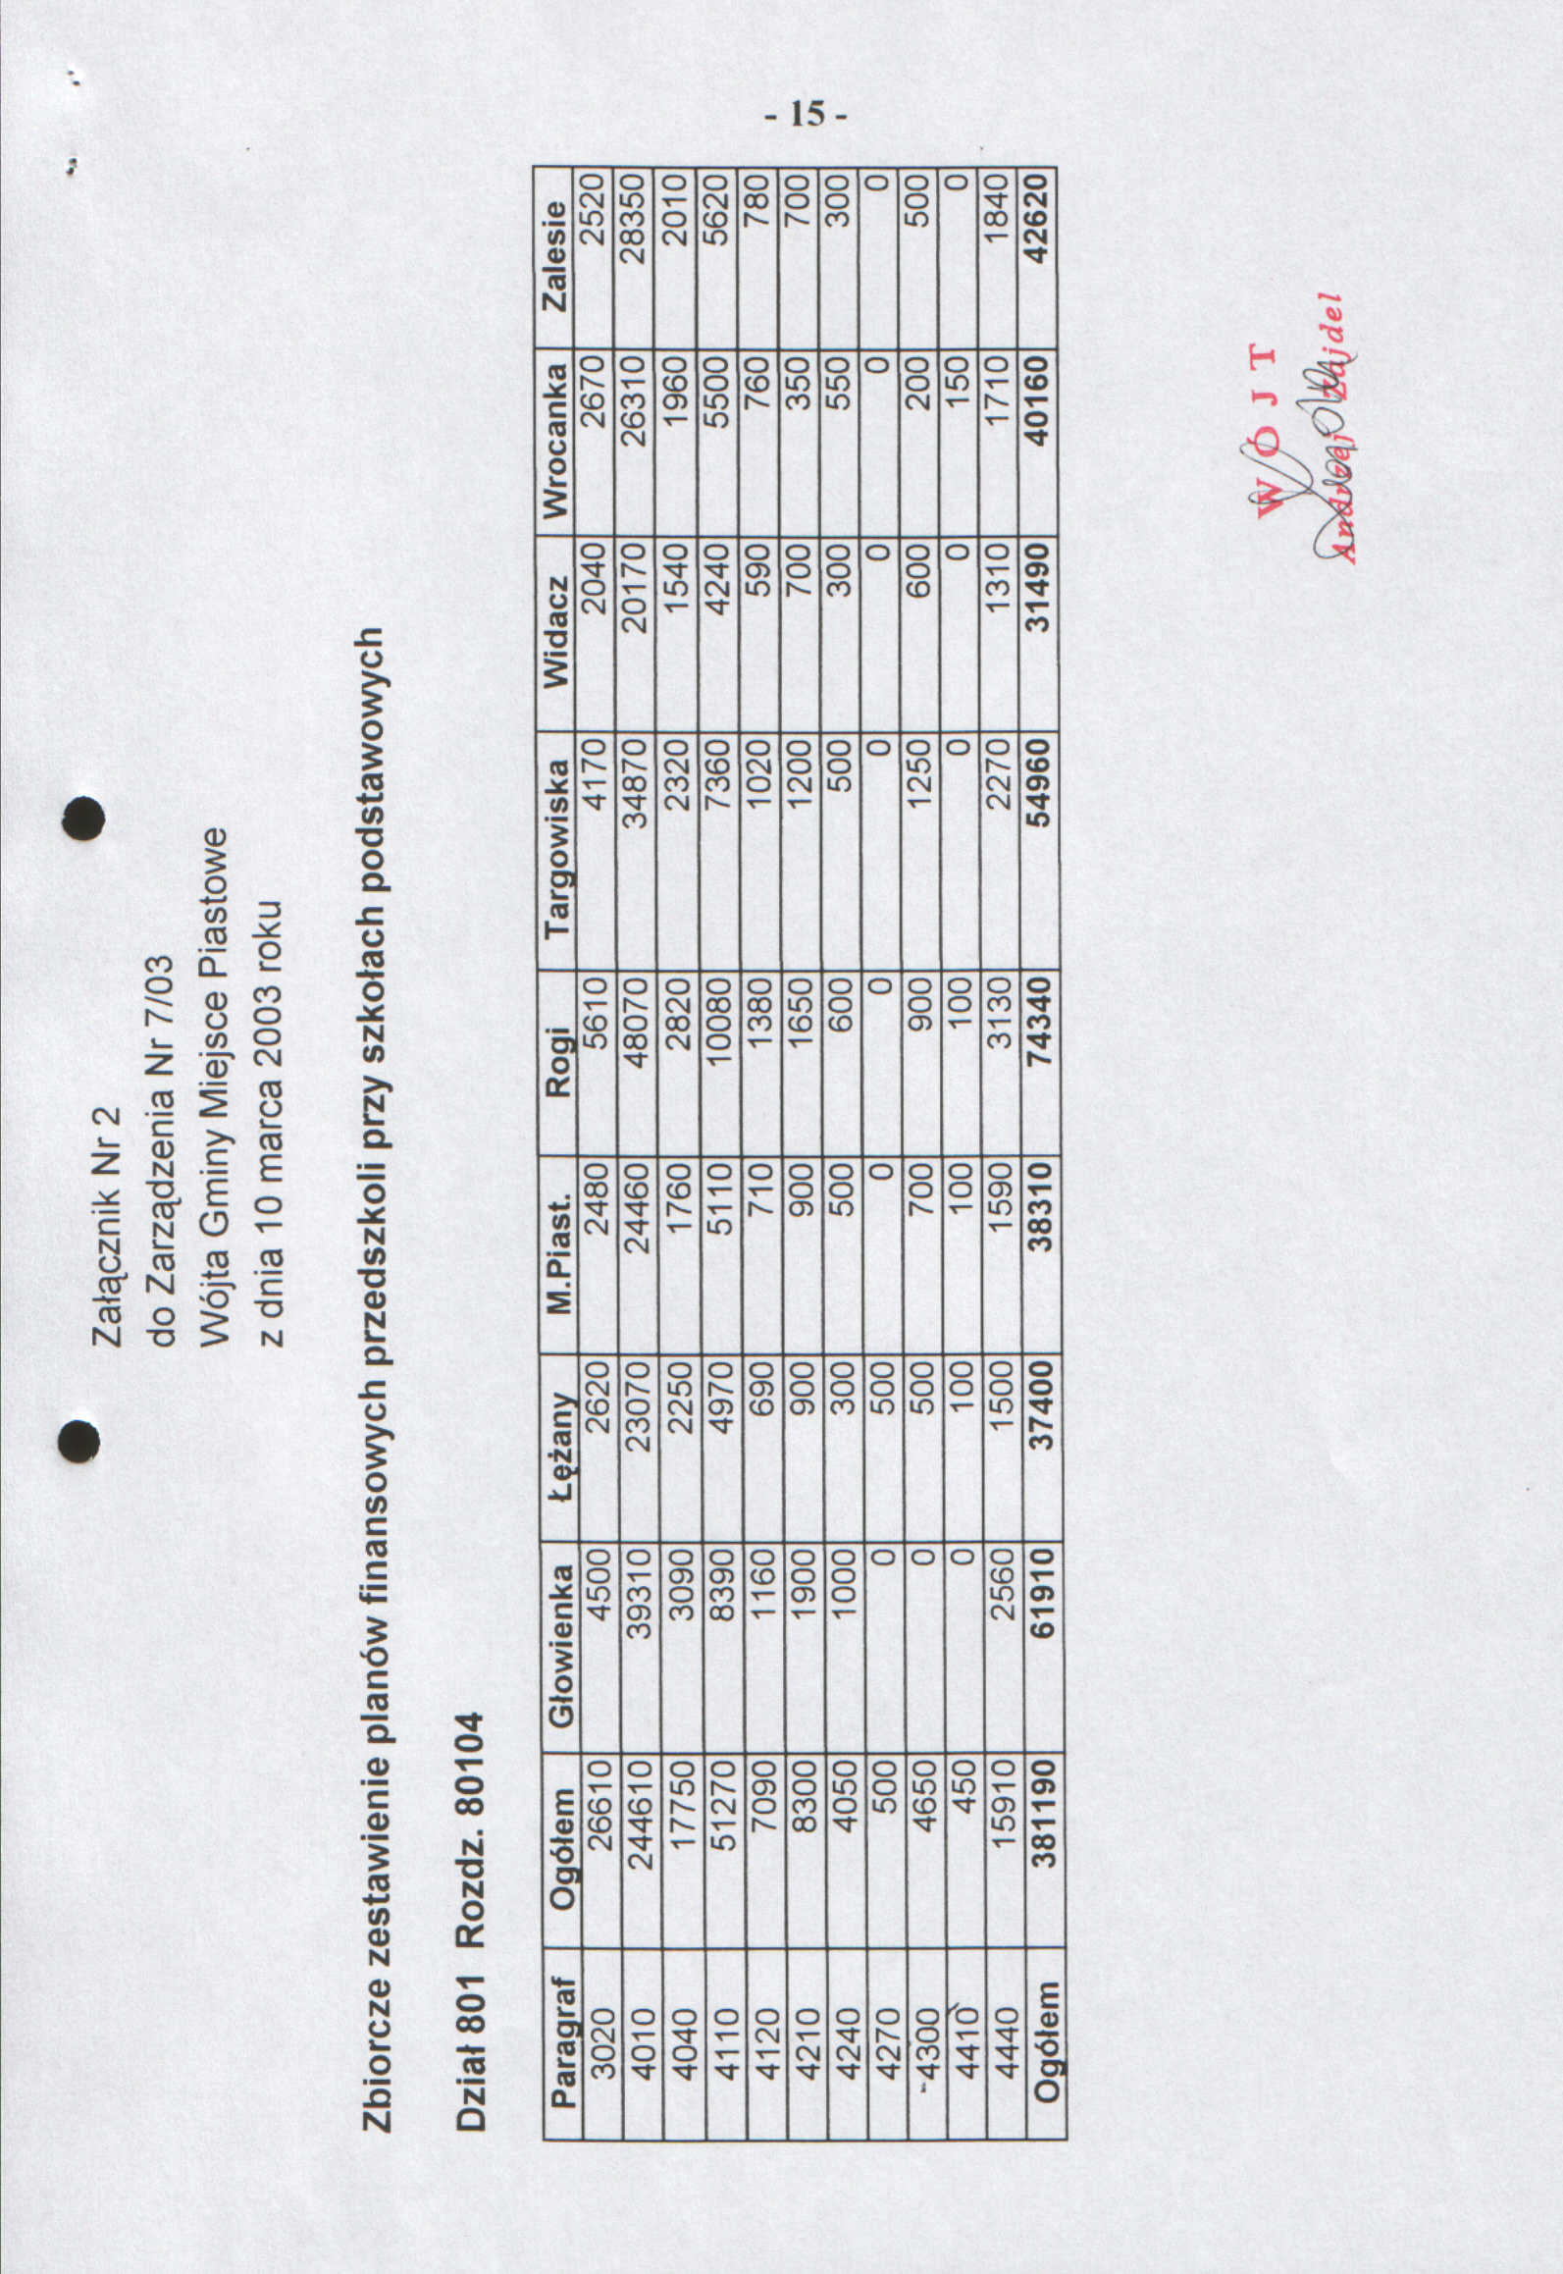
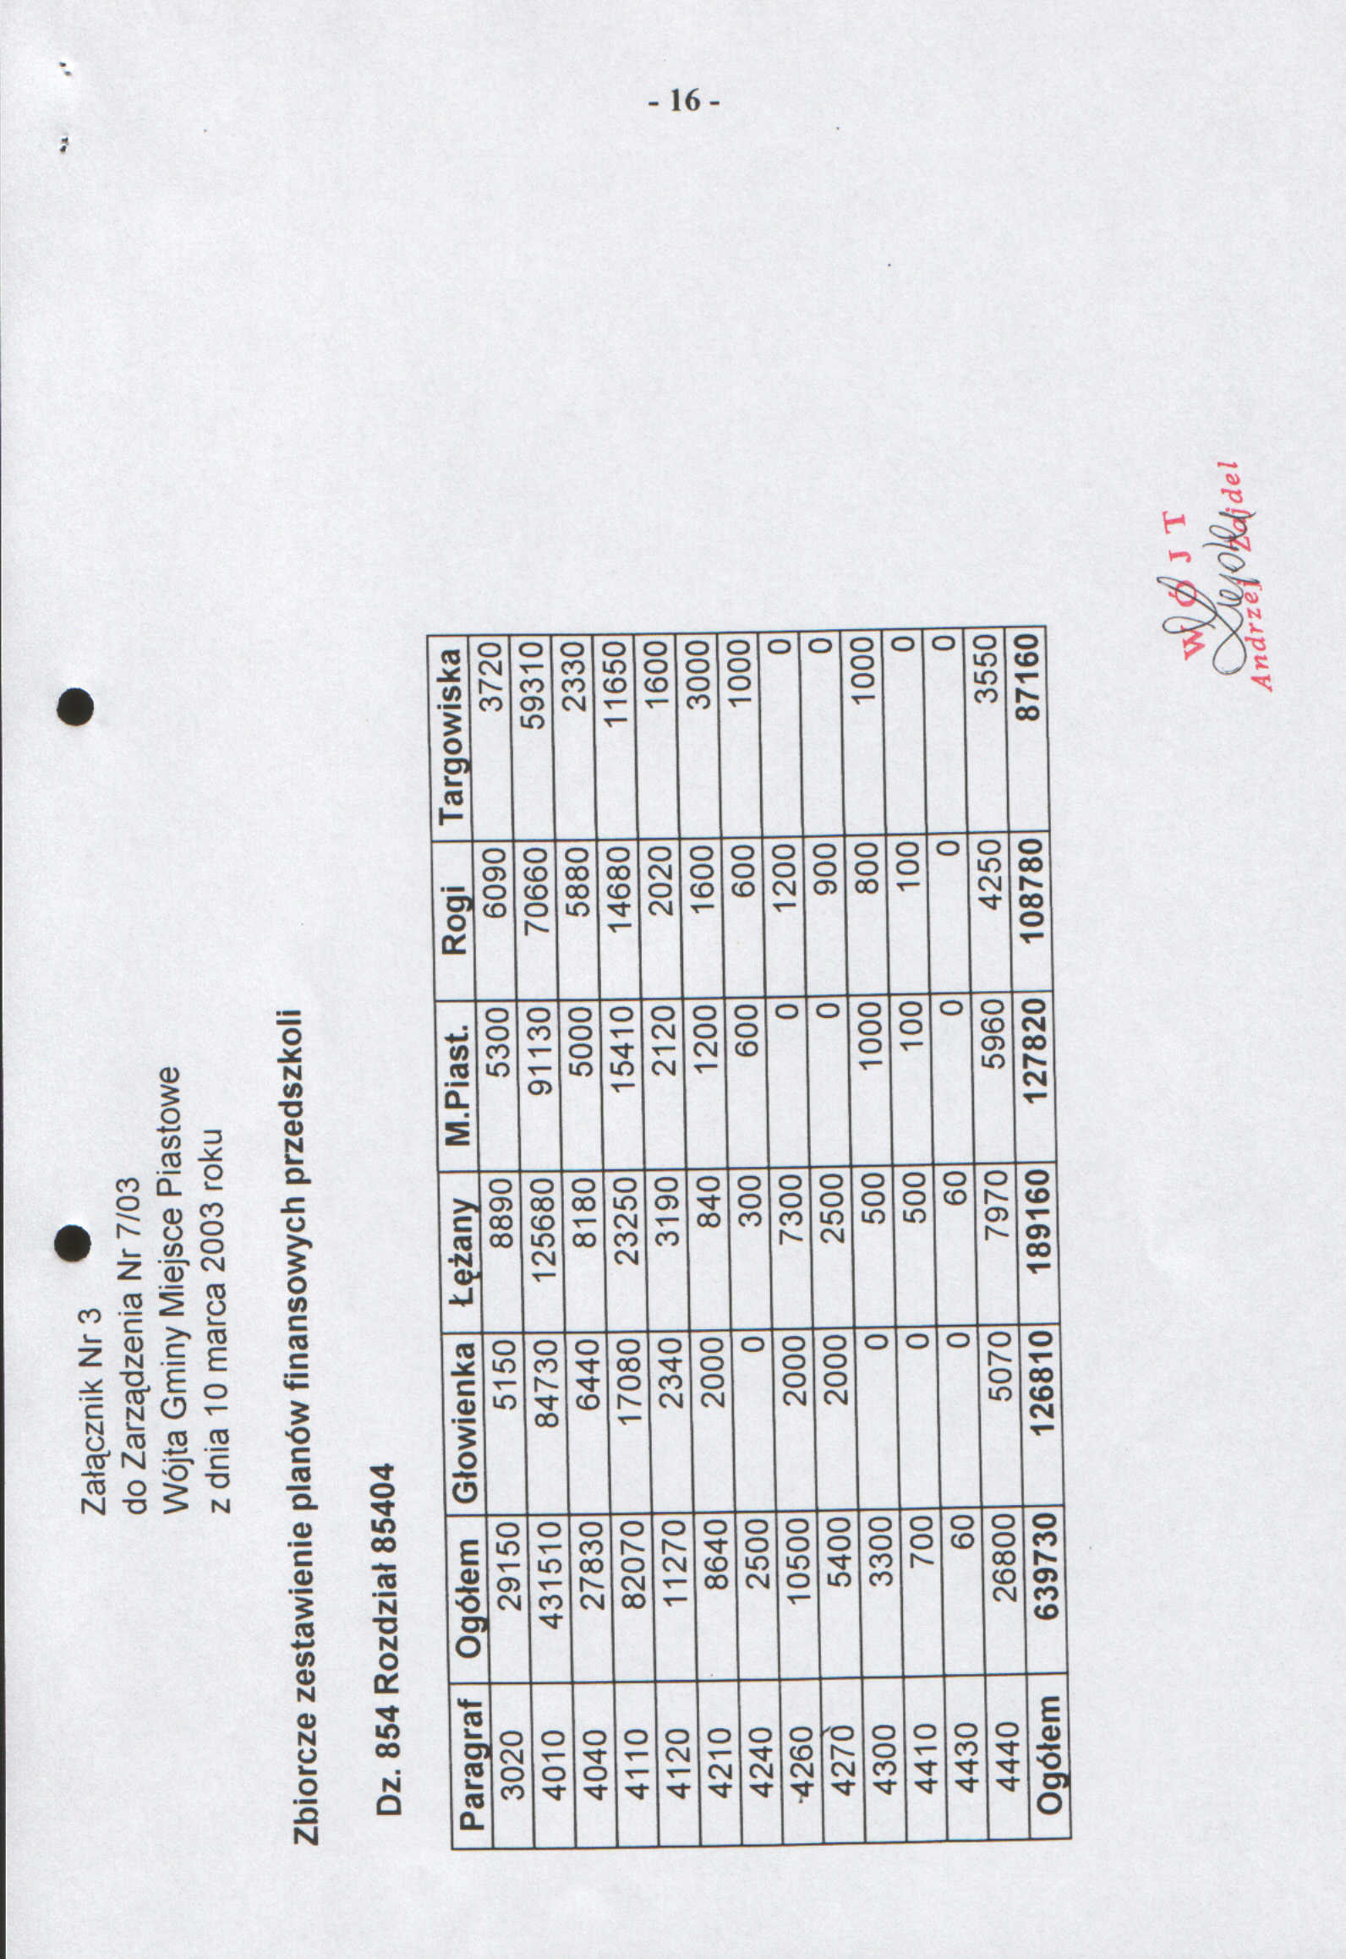
Załącznik Nr 4
do Zarządzenia Nr 7/03
Wójta Gminy Miejsce Piastowe
z dnia 10 marca 2003 roku

Plany finansowe zadań z zakresu administracji rządowej i zadań zleconych gminie.

DOCHODY
Dz. Rozdz. § Wyszczególnienie kwota
750 Administracja publiczna 94.000
75011 Urzędy wojewódzkie 94.000
201 Dotacje celowe otrzymane z budżetu państwa
na realizację zadań bieżących z zakresu
administracji rządowej oraz innych zadań
zleconych gminie ustawami 94.000
751 Urzędy naczelnych organów władzy
państwowej, kontroli i ochrony prawa
oraz sądownictwa 1.900
75101 Urzędy naczelnych organów władzy
państwowej, kontroli i ochrony prawa 1.900
201 Dotacje celowe otrzymane z budżetu państwa
na realizację zadań bieżących z zakresu
administracji rządowej oraz innych zadań
zleconych gminie ustawami 1.900
853 Opieka społeczna 794.300
85313 Składki na ubezpieczenia zdrowotne opłacane
za osoby pobierające niektóre świadczenia
z pomocy społecznej
na ubezpieczenia społeczne i zdrowotne 20.000
201 Dotacje celowe otrzymane z budżetu państwa
na realizację zadań bieżących z zakresu
administracji rządowej oraz innych zadań
zleconych gminie ustawami 20.000
85314 Zasiłki i pomoc w naturze oraz składki na
ubezpieczenia społeczne 602.700 201 Dotacje celowe otrzymane z budżetu państwa
na realizację zadań bieżących z zakresu
administracji rządowej oraz innych zadań
zleconych gminie ustawami 602.700

85316 Zasiłki rodzinne, pielęgnacyjne
i wychowawcze 16.800 201 Dotacje celowe otrzymane z budżetu państwa
na realizację zadań bieżących z zakresu
administracji rządowej oraz innych zadań
zleconych gminie ustawami 16.800 85319 Ośrodki pomocy społecznej 154.800
201 Dotacje celowe otrzymane z budżetu państwa
na realizację zadań bieżących z zakresu
administracji rządowej oraz innych zadań
zleconych gminie ustawami 154.800
900 Gospodarka komunalna i ochrona środowiska 110.300
90015 Oświetlenie ulic, placów i dróg
201 Dotacje celowe otrzymane z budżetu państwa
na realizację zadań bieżących z zakresu
administracji rządowej oraz innych zadań
zleconych gminom ustawami 80.300
631 Dotacje celowe otrzymane z budżetu państwa
na inwestycje i zakupy inwestycyjne z zakresu
administracji rządowej oraz innych zadań
zleconych gminom ustawami 30.000

R a z e m 1.000.500

WYDATKI

750 Administracja publiczna 94.000
75011 Urzędy wojewódzkie 94.000
4010 Wynagrodzenia osobowe pracowników 76.000
4040 Dodatkowe wynagrodzenie roczne 8.000
4110 Składki na ubezpieczenia społeczne 9.000
4120 Składki na Fundusz Pracy 1.000
751 Urzędy naczelnych organów władzy
państwowej, kontroli i ochrony prawa oraz
sądownictwa 1.900
75101 Urzędy naczelnych organów władzy
państwowej, kontroli i ochrony prawa 1.900
4210 Zakup materiałów i wyposażenia 1.000
4300 Zakup usług pozostałych 900
853 Opieka społeczna 794.300 85313 Składki na ubezpieczenia zdrowotne opłacane
za osoby pobierające niektóre świadczenia
z pomocy społecznej 20.000
4130 Składki na ubezpieczenia zdrowotne 20.000
85314 Zasiłki i pomoc w naturze oraz składki na
ubezpieczenia społeczne 602.700
3110 Świadczenia społeczne 602.700
85316 Zasiłki rodzinne, pielęgnacyjne
i wychowawcze 16.800
3110 Świadczenia społeczne 16.800
85319 Ośrodki pomocy społecznej 154.800 4010 Wynagrodzenia osobowe pracowników 121.800 4040 Dodatkowe wynagrodzenie roczne 10.000 4110 Składki na ubezpieczenia społeczne 20.000 4120 Składki na Fundusz Pracy 3.000
900 Gospodarka komunalna i ochrona środowiska 110.300
90015 Oświetlenie ulic, placów i dróg 110.300
4260 Zakup energii 65.000
4300 Zakup usług pozostałych 15.300
6050 Wydatki inwestycyjne jednostek budżetowych 30.000 R a z e m 1.000.500

Załącznik Nr 5 do Zarządzenia Nr 7/03

Wójta Gminy Miejsce Piastowe
z dnia 10 marca 2003 roku

Dochody budżetu państwa związane z realizacją zadań zleconych gminie podlegające odprowadzeniu

Dz. Rozdz. § Wyszczególnienie kwota

750 Administracja publiczna 13.000
75011 Urzędy wojewódzkie 13.000
235 Dochody budżetu państwa związane
z realizacją zadań zleconych jednostkom
samorządu terytorialnego 13.000
R a z e m 13.000

